МБУК ВР «МЦБ» им. М. В. Наумова
12+
Рекомендательный список
110-летию Анатолия Наумовича Рыбакова
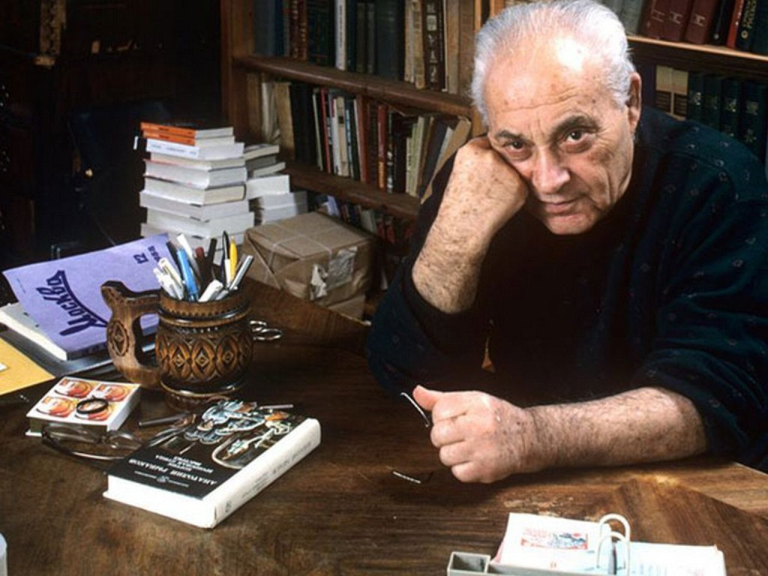
«Книги прожитые сердцем»

Подготовил: библиотекарь ОО
Матусевич Н. Б.

ст. Романовская 2021г.
Уважаемый читатель, 14 января 2021г исполняется 110 лет со дня рождения советского писателя Анатолия Наумовича Рыбакова. Его повести и романы высоко ценят и современные читатели. Книги Анатолия Наумовича популярны не только в России, но и далеко за ее пределами. Его произведения переведены на десятки европейских языков, изданы в 52 странах, общим тиражом более 20 миллионов экземпляров. Почти по всем произведениям А. Рыбакова сняты кино- и телефильмы, сценарии к которым написаны самим автором.
Книги Рыбакова стали символом целой эпохи, и даже сейчас, по прошествии времени, не утратили ни своей новизны, ни литературной ценности.
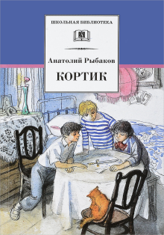
Рыбаков, А. Н.
Кортик: повесть /Анатолий Рыбаков; вступ. ст. В. Смирновой; худож. О. Верейский. – Москва: Дет. Лит., 2016. -253с.: ил. – (Школьная библиотека). -5000экз.- ISBN 978-5-08-005563-8 (в пер.). – Текст: непосредственный.
Первая повесть известной детской трилогии («Кортик», «Бронзовая птица» и «Выстрел») рассказывает об увлекательных приключениях арбатского мальчика Миши Полякова и его друзей, разгадывающих тайну старинного кортика.

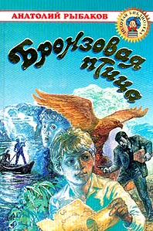
Рыбаков, А. Н.
Бронзовая птица: повесть /Анатолий Рыбаков; худож. И. А. Ильинский.- Москва: Оникс 21 век, 2004.-272 с.: ил.- (Золотая библиотека).-8000экз.-ISBN 5-329-00387-3 (в пер.).- Текст: непосредственный.
В опасную историю ввязались арбатские мальчишки, решившие расследовать загадочное убийство в лесу, таинственное исчезновение из лагеря своих товарищей и секрет бронзовой птицы в графском поместье.
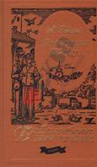
Рыбаков, А. Н.
Приключения Кроша. Каникулы Кроша. Неизвестный солдат: повести/Анатолий Рыбаков. - Москва: ЭКСМО-Пресс, 2001.-480с.: ил.- ( Библиотека приключений).- 5000экз.- ISBN 5-4-088052-9 (в пер.).- Текст: непосредственный.
Герои Анатолия Рыбакова хорошо знакомы уже нескольким поколениям детей, любителей веселых и опасных приключений. Любознательный и честный Крош увлекается расследованием загадочных происшествий. Его волнует не только то, что произошло рядом с ним, но и то, что случилось за много лет до его рождения. В повести `Приключения Кроша` он пытается раскрыть кражу обыкновенных деталей от грузовика, а в повести `Каникулы Кроша` он сталкивается с тайной исчезновения коллекции старинных японских миниатюрных скульптур и восстанавливает честное имя оболганного коллекционера.

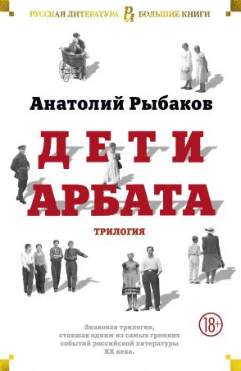
Рыбаков, А. Н.
Дети Арбата: роман: в 3кн. Кн. 1-3/ Анатолий Рыбаков. - Санкт-Петербург: Азбука; Азбука-Аттикус, 2016.-1280с. – (Русская литература. Большие книги).-7000зкз.- ISBN 978-5-389-10805-9 (в пер.).- Текст: непосредственный.
Работа над арбатской трилогией, которую Рыбаков считал главным делом своей жизни, началась еще в середине 1950-х гг. «Могучая, мощная, шекспировской силы вещь», - отозвался о «Детях Арбата» Л. Анненский на заседании редколлегии журнала «Дружба народов» в 1987 году, когда наконец было принято решение о публикации романа, пролежавшего в столе более двадцати лет и ставшего символом начала новой эры в истории России.

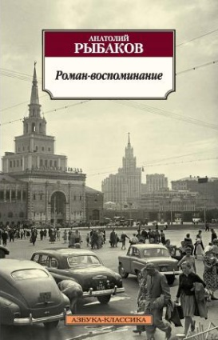
Рыбаков, А.
Роман-воспоминание / Анатолий Рыбаков. - Санкт-Петербург: Азбука; Азбука- Аттикус, 2016.-448с.-(Азбука-классика).-4000экз.- ISBN 978-5-389-11062-5 (в пер.).- Текст: непосредственный.
Автобиографическое произведение Анатолия Рыбакова, автора легендарной трилогии "Дети Арбата", охватывает почти столетие. Судьба писателя переплетается с судьбой его поколения и драматической историей нашей страны. Герои книги воспоминаний (многие из которых стали прототипами повестей и романов Рыбакова) - он сам, его семья и друзья, все те, с кем сталкивала судьба на протяжении жизни. Среди них и ключевые фигуры двадцатого века: вожди нации, политики, писатели. "...Мой роман - история поколения детей Революции, переживших крушение ее идеалов, превращенных в лагерную пыль в тридцатых, погибших в сороковых на полях войны.
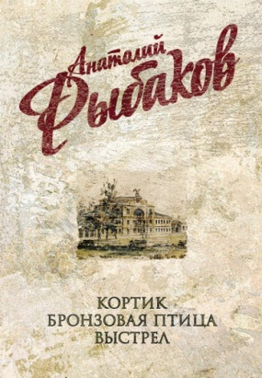
Рыбаков, А.
Кортик. Бронзовая птица. Выстрел: повести / Анатолий Рыбаков.-Москва: Эксмо, 2009.- 640с.- 5000экз.- ISBN 978-5-699-33424-7 (в пер.). - Текст: непосредственный.
В данный том собрания сочинений включены повести "Кортик", "Бронзовая птица" и "Выстрел", рассказывающие о прекрасном мире детства, о первых годах юности арбатских мальчишек, об их удивительных приключениях, о радостях и невзгодах московских ребят далеких 20-х годов прошлого столетия.

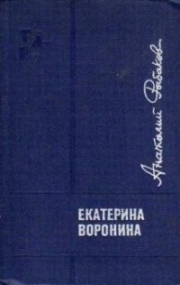
Рыбаков, А. Н.
Екатерина Воронина: роман / Анатолий Рыбаков. - Москва : Молодая гвардия, 1970.-240 с.: ил.-100000 экз.- (Тебе в дорогу, романтик).- (в пер.). - Текст: непосредственный.
Урожденная волжанка, воспитанница суровой и властной бабушки, Екатерина рано осталась без матери. Редкие встречи с отцом – старым, заслуженным капитаном – сформировали в ней твердый и бескомпромиссный характер. Наступила война. Не задумываясь, Екатерина пошла работать в госпиталь. Здесь к ней пришла первая любовь, которая принесла и первое разочарование. После войны, окончив институт, Екатерина – инженер, начальник участка речного порта. Непростые отношения сложились у нее с начальником пароходства. Когда его сняли с работы из-за справедливых нареканий, Екатерина поняла, что навсегда потеряла самого близкого человека.

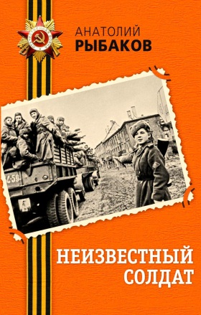
Рыбаков, А. Н.
Неизвестный солдат: повесть/ Анатолий Рыбаков.-Москва: Эксмо, 2016.-288с. - (День Победы. Классика военной литературы).- 4000 зкз.- ISBN 978-5-699-88139-0 (в пер.).- Текст: непосредственный.
Повесть Анатолия Рыбакова "Неизвестный солдат" (1971 г.) стала заключительной частью трилогии о Кроше. Восемнадцатилетний Сережа Крашенинников (по прозвищу Крош) - главный герой повести, отправляется из Москвы в деревню к дедушке, где находит себе временную работу - помогает в строительстве автодороги. При прокладке дорогие рабочие обнаруживают могилу неизвестного солдата. И Крош не остается равнодушным - он хочет найти родственников погибшего воина.
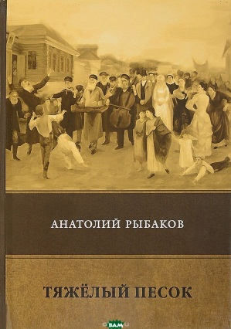
Рыбаков, А.
Тяжелый песок/ Анатолий Рыбаков. – Москва: TBRUGRAM; Агенство ФТМ, 2018 -432 с.- 4000экз.- ISBN 978-5-4467-0063-9 (в пер.). - Текст: непосредственный.
Любовь героев романа Анатолия Рыбакова - Рахили и Якова - зародилась накануне мировой войны. Ради неё он переезжает из Швейцарии в СССР. М предстоит пройти через жернова ХХ века - страдая и надеясь, теряя близких и готовясь к ещё большим потерям…Рассказанная Рыбаковым история еврейской семьи из южнорусского городка, в размеренную и достойную жизнь которой ворвался фашистский "новый порядок", вскрыла трагедию всего советского народа…
«Книги прожитые сердцем»: Рекомендательный список/ библиотекарь ОО Матусевич Н. Б. - ст. Романовская, 2021.-5с.

